DECRETO No.
LXVIII/AUIEN/0192/2025 III P.E.

LA SEXAGÉSIMA OCTAVA LEGISLATURA DEL HONORABLE CONGRESO DEL ESTADO DE CHIHUAHUA, REUNIDA EN SU TERCER PERÍODO EXTRAORDINARIO DE SESIONES, DENTRO DEL PRIMER AÑO DE EJERCICIO CONSTITUCIONAL,

D E C R E T A

ARTÍCULO PRIMERO.- Se autoriza al Poder Ejecutivo del Estado de Chihuahua para que, a través del organismo descentralizado de la Administración Pública Paraestatal del Poder Ejecutivo del Estado de Chihuahua “Promotora para el Desarrollo Económico de Chihuahua”, enajene a título oneroso por la cantidad de $15’480,250.00 (Quince millones cuatrocientos ochenta mil doscientos cincuenta pesos 00/100 m.n.) a pagarse de contado, a favor de la persona moral “MISSION FOODS MÉXICO, S. DE R.L. DE C.V.”, el inmueble con una superficie de 50,000.00 metros cuadrados, identificado como fracción B-1A3 de la fracción B-1A del lote No. 597 ubicado en la Reserva Territorial Delicias, en la Primera Unidad del Distrito de Riego 05, en la carretera Panamericana 45, en el Municipio de Delicias, Estado de Chihuahua, el cual se segrega de un inmueble de mayor superficie inscrito bajo la inscripción 29, del folio 29, del libro 704 de la Sección Primera del Registro Público de la Propiedad del Estado de Chihuahua para el Distrito Judicial Abraham González, describiendo el inmueble a enajenar de la siguiente manera:

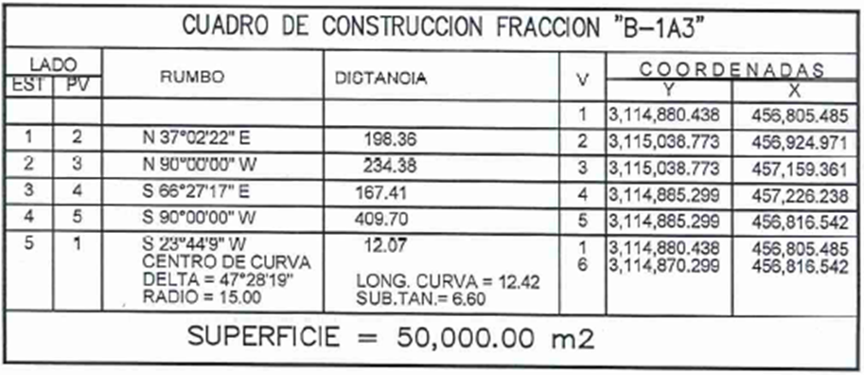

ARTÍCULO SEGUNDO.- El inmueble objeto de este Decreto será utilizado por la persona moral “MISSION FOODS MÉXICO, S. DE R.L. DE C.V.”, única y exclusivamente para el desarrollo de un proyecto de inversión, consistente en la instalación de una planta para la producción de tortillas, tostadas, totopos y horneados, debiéndose establecer en la protocolización de la enajenación, la cláusula de reversión a favor de Promotora para el Desarrollo Económico de Chihuahua, para en caso de incumplimiento en el objeto de la enajenación.

ARTÍCULO TERCERO.- Remítase a la Notaría Pública de elección del adquirente, a fin de que se otorgue la escritura pública e inscríbase la misma en el Registro Público de la Propiedad del Distrito correspondiente, procediendo de igual forma en la inscripción y legajos del Registro de la Propiedad Estatal.

T R A N S I T O R I O

ARTÍCULO ÚNICO.- El presente Decreto entrará en vigor al día siguiente de su publicación en el Periódico Oficial del Estado.

D A D O en el Salón de Sesiones del Poder Legislativo, en la ciudad de Chihuahua, Chih., a los veinte días del mes de febrero del año dos mil veinticinco.

PRESIDENTA

DIP. ELIZABETH GUZMÁN ARGUETA

SECRETARIO  DIP. ROBERTO MARCELINO CARREÓN HUITRÓN | EN FUNCIONES DE  SECRETARIA  DIP. ALMA YESENIA PORTILLO LERMA

